Партия сухого закона США идёт во власть
Как известно, президентские выборы в США 2020 года запланированы на 3 ноября. Согласно Второй статье Конституции США, для избрания президентом Соединённых Штатов Америки лицо должно быть гражданином США по рождению, не моложе 35 лет, прожившим на территории Соединённых Штатов Америки не менее 14 лет.
Газета «Национальный запрет», редактируемая лидером трезвеннического движения США Джеймсом Хеджесом, в томе 9, № 3 официального органа Национального комитета Партии сухого закона США, сообщает, что 24 августа 2019 года была проведена телефонная конференция, где активисты партии обсудили вопрос о выдвижении своих кандидатов на выборах 3 ноября 2020 года в президенты и вице-президенты США.
На выборах в президенты США выдвинут Коллинз Фил Нинг-Мате (р. 8 марта 1967 года) – активист Партии сухого закона в штате Иллинойс, ветеран военно-морского флота, политический деятель США, сотрудник отдела кадров из города Бартлетта Иллинойса.
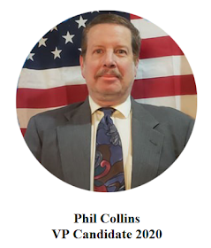
Фил родился в семье служащего военно-морского флота США на военно-морской станции Пойнт Мугу в Калифорнии, где служил его отец. Окончил среднюю школу Силоам Спрингс в Арканзасе в 1985 году, позже получил образование в Британской академии в области политических наук университета Арканзаса. Фил служил в военно-морском флоте 21 год, сначала за границей: на Гуаме, Окинаве и Ираке, а также в США рядом с Чикаго и Сан-Диего. После демобилизации из флота Коллинз работал руководителем по работе с клиентами в Чикагской компании по связям с общественностью и в Лас-Вегасе. В настоящее время работает магистром государственного управления. Фил считает себя финансовым консерватором. В 2013 году, когда он жил в Мунделейне, он был избран попечителем Либертивиля, победив в беспартийной гонке. Шесть кандидатов боролись за четыре места, и он победил. Живя в Лас-Вегасе штата Невада, в 2019 году он вступил в беспартийную избирательную кампанию за пост мэра города и вышел на второе место из семи кандидатов. Его жена Николь - лютеранский пастор. В семье всю жизнь процветает абсолютная убежденная трезвость.
Кандидатом на пост вице-президента США от Партии сухого закона выдвинут ветеран трезвеннического движения США Паркер Билли Джо (р. 8 октября 1939 года), бывший морской пехотинец.
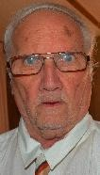
Билли родился недалеко от Блэрсвилля штата Джорджии и вырос в Голубом хребте этого штата. После окончания средней школы Западного Фаннина (около Блю Ридж), он кратко учился в Техническом колледже Индианы в Форт-Уэйне, затем был зачислен в корпус морской пехоты США. Он прослужил четыре года (1958-1962), сначала как артиллерист, затем в автопарке. Демобилизовался в звании младшего капрала. Позже Паркер работал во множестве производственных предприятий США, вышел на пенсию в 2002 году. После выхода на пенсию он был занят в Партии сухого закона США в качестве добровольца, затем работал агитатором против алкоголя и против абортов. Он является членом Американского легиона и членом баптистской церкви. Паркер живет недалеко от Валески штата Грузия.
Партия сухого закона США была основана 150 лет назад - 1 сентября 1869 года в Чикаго и является третьей по возрасту политической партии Америки. С 1872 года партия регулярно выставляет своих кандидатов в президенты и вице-президенты каждые четыре года. Это - единственная американская партия, которая делает такое регулярно. Партия сформировалась сразу после гражданской войны, когда группа разочарованных республиканцев перешла из Республиканской партии в Партию сухого закона США. Партия сухого закона была дальновидной и первой предоставила женщинам равный статус в качестве избрания делегатом. Символом Партии сухого закона США стал верблюд. Он был впервые нарисован известным газетным политиком, мультяшным художником Томасом Настом. Он также ранее рисовал слона для Республиканской партии, а демократам - осла. Для Партии сухого закона США он выбрал верблюда, с некоторым юмором, потому что животное не пьет часто даже воду, не то, что алкоголь.
История знает большие успехи в деятельности Партии сухого закона США. Вместе с другими многочисленными трезвенническими формированиями (Анти-салун Лигой, Женским христианским союзом трезвости, Друзями трезвости, Рыцарями трезвости, Национальным трезвенническим союзом обществ и издательств, Сыновями почвы, Братством доброго Самаритянина, Союзом выработки принципов партии сухого закона, Королевскими тамплиерами трезвости, Соединенными друзьями трезвости, Католическим союзом полного воздержания Америки, Рыцарями отца Мэтью, Организацией ордена истинных реформаторов, Национальным христианским альянсом трезвости, Организацией ордена золотого креста, Непьющей лигой трудящихся женщин Америки, Трезвенников общества протестантской епископальной церкви, Коммерческой лиги трезвости, Обществом униатской трезвости, Союзом запрета христианских мужчин, Обществом трезвости христианской молодежи, Молодежной лигой запрета, Христианской партией, Христианской анти-лицензионной лигой, Межвузовской ассоциацией трезвости, Альянсом запрещения, Линкольном-Ли легионом, Федерацией научной трезвости, Комитетом союзной трезвости, Организацией союзных трезвенников, Национальным советом трезвости, Комитетом шестидесяти по национальному запрету, Методистским советом трезвости, сухого закона и общественной нравственности и многими другими региональными организациями по штатам). Все отмеченные организации в конце XIX - начале ХХ веков действовали довольно грамотно и гармонично против алкоголя и сильной алкогольной мафии Северной Америки. И, как известно, они победили – и в стране действовал сухой закон с 1920 по 1933 годы.
Трудно ввести сухой закон в активно пьющей стране, но еще сложнее его удержать навсегда. У американцев последнего, к большому сожалению, не получилось. Почему? На это мы постараемся ответить на XXIX Международном форуме в Сочи, который состоится в пансионате «Весна» с 6 по 16 октября 2020 года. К нам на форум планирует приехать историк трезвости, американский писатель, глубоко изучающий трезвенническое движение в США C.L. "Конни" Гэммон.
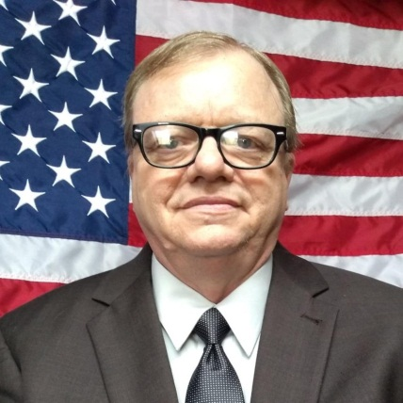
Он, не просто прочтет серию своих лекций, а проведет и свою специальную интерактивную обучающую площадку по всем отмеченным вопросам истории трезвости в США. Для наших ученых и практиков трезвеннического движения в СССР-России это будет первая такая встреча в истории современного трезвеннического движения. Может быть, в первую очередь, по этому она и ценна. Лучше учиться на чужих недостатках и даже чужих ошибках.
А.Н. Маюров

